МІНІСТЕРСТВО ОСВІТИ І НАУКИ УКРАЇНИ

Національний аерокосмічний університет ім. М.Є. Жуковського

«Харківський авіаційний інститут»

Факультет радіоелектроніки, комп’ютерних систем та інфокомунікацій

Кафедра комп’ютерних систем, мереж і кібербезпеки (503)

Лабораторна робота № 7

|  |  |
| --- | --- |
|  | *Дослідження алгоритмів визначення мінімального остовного дерева* |
|  | (назва лабораторної роботи) |
| з дисципліни | *Моделі та структури даних* |
|  | (шифр)  ХАІ**.**503**.**525a**.**03О**.**123-Комп'ютерна інженерія**,** ПЗ №9629619 |

|  |  |  |
| --- | --- | --- |
| Виконав студент гр. | 525а | *Литвиненко А.В.* |
| 07.12.2022 | (№ групи) | (П.І.Б.) |
| (підпис, дата) |  |  |
| Перевірив | канд. техн. наук, доцент | |
|  |  | *А. В. Шостак* |
| (підпис, дата) |  | (П.І.Б.) |

Харків – 2022

**Тема роботи:** дослідження алгоритмів мінімального остовного дерева.

**Варіант 5**

**Задача 1**

**Частина 1**. Постановка завдання

**Умова:**

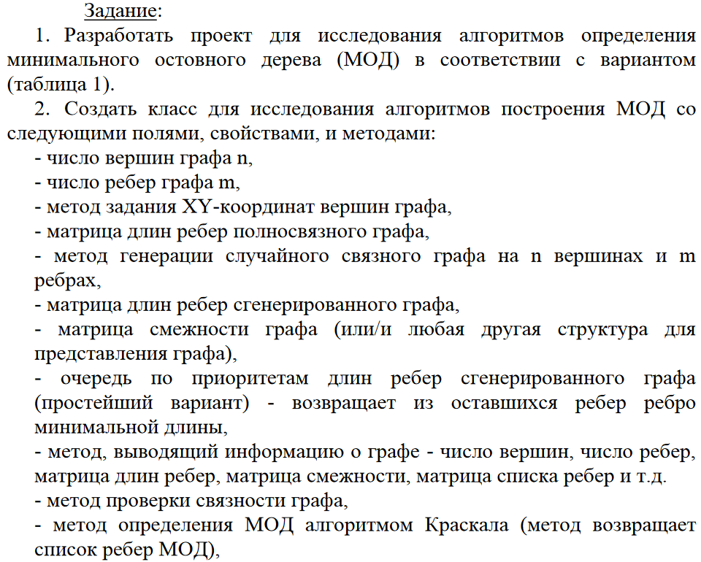

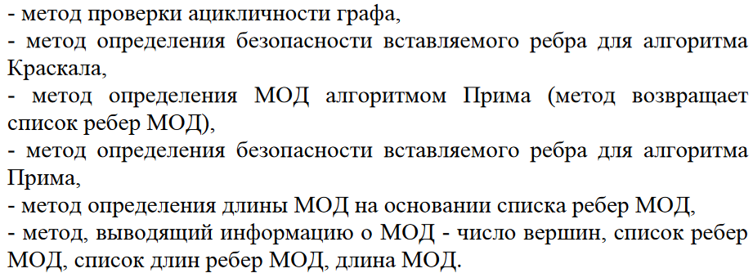

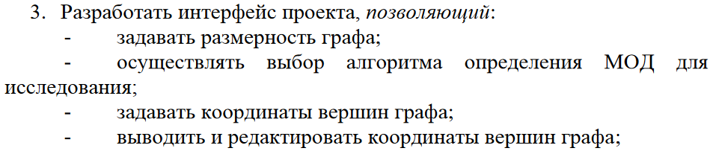

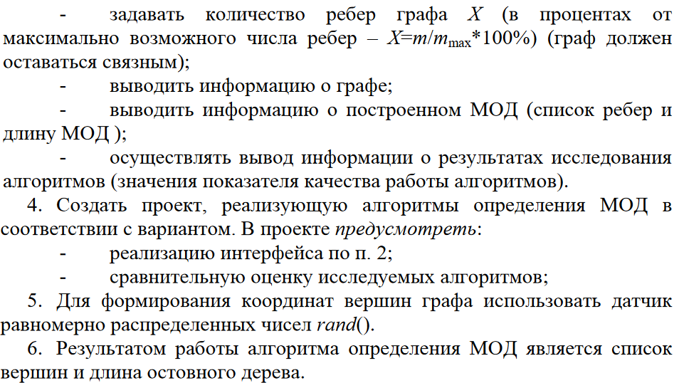

**Умова з додатка:**

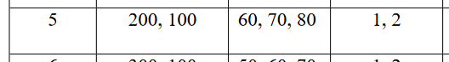

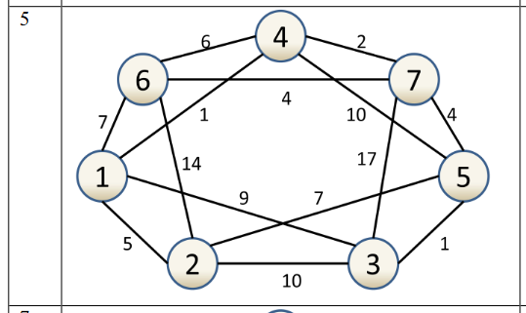

**Частина 2**. Діаграма класів

Малюнок 1 - Діаграма класів

**Частина 3**. Покрокова робота програми

**Частина 4**. Текст програми

Відповідно до розробленого алгоритму в середовищі Microsoft Visual Studio була написана програма, яка наведена нижче.

**Частина 5**. Тестування

**Скриншот тестування:**

Малюнок 2 – скришот тестування

**Задача 2**

**Частина 1**. Постановка завдання

**Умова:**

**Умова з додатка:**

**Частина 2**. Схема алгоритму

На основі постановки завдання розроблений алгоритм, представлений на рисунку 3.

Рисунок 3 - Алгоритм перетворення

**Частина 3**. Розробка тестів

Таблиця 3 – Тестові набори

|  |  |  |
| --- | --- | --- |
| № | Вхідні дані | Очікуваний результат |
| 1 |  |  |
| 2 |  |  |
| 3 |  |  |
| 4 |  |  |

**Частина 4**. Текст програми

**Частина 5**. Тестування

Результати тестування наведені в таблиці 4.

Таблиця 4 – Результати тестування

|  |  |  |  |  |
| --- | --- | --- | --- | --- |
| Номер тесту | Вхідні дані | Очікуваний результат | Отриманий результат | Результат тестування |
| 1 |  |  |  | Good |
| 2 |  |  |  | Good |
| 3 |  |  |  | Good |
| 4 |  |  |  | Good |

**Скриншот тестування:**

Рисунок 4 – скришот тестування

**Задача 3**

**Частина 1**. Постановка завдання

**Умова:**

**Частина 2**. Розробка тестів

Таблиця 5 – Тестові набори

|  |  |  |
| --- | --- | --- |
| № | Вхідні дані | Очікуваний результат |
| 1 |  |  |
| 2 |  |  |
| 3 |  |  |

**Частина 4**. Текст програми

**Частина 5**. Тестування

Результати тестування наведені в таблиці 6.

Таблиця 2 – Результати тестування

|  |  |  |  |  |
| --- | --- | --- | --- | --- |
| Номер тесту | Вхідні дані | Очікуваний результат | Отриманий результат | Результат тестування |
| 1 |  |  |  | Good |
| 2 |  |  |  | Good |
| 3 |  |  |  | Good |

**Скриншот тестування:**

Рисунок 6 – скришот тестування

**Висновки**